Помещение | Комментарии по расположению оборудования и розеток  в дизайн-проекте
БЛОК БВ
1 этаж
1014  Диагностическая палата | Следует уточнить место размещения розеток для поста медсестры, учитывая установку пневмопочты
1051  Главный вестибюль | Следует уточнить расположение стойки ресепшн.
1083  Комната временного пребывания после процедур | В палате рециркулятор установлен за дверью. Телевизор расположен в слепой зоне для просмотра. Необходимо найти и согласовать комфортное расположение мебели и оборудования в палате  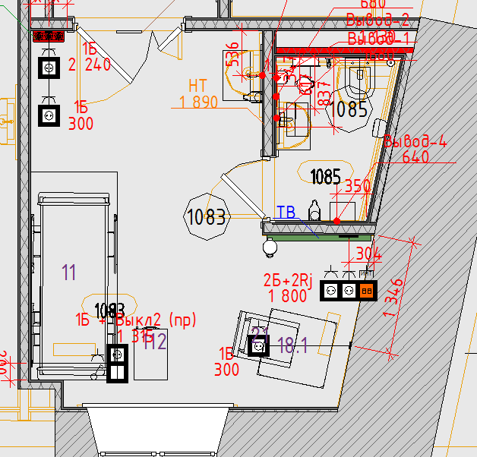
2 этаж
2044  Холл-рекреация | В холле-рекреации, в его основной части недостаточно рециркуляторов (см.раздел ТХ) .  Один из рециркуляторов размещен в зоне смотрового окна из пом.2046 (выдача больничных).  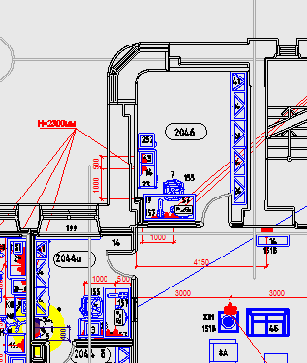  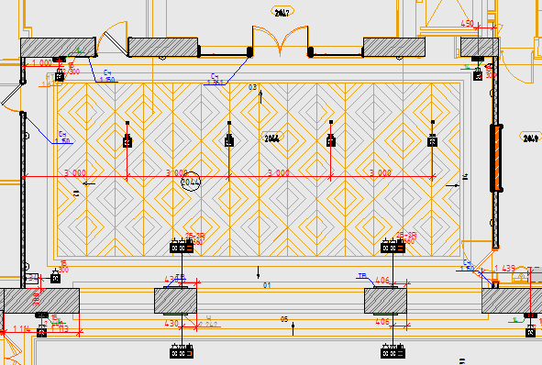
2090  Ожидальная | Отсутствует телевизор
3 этаж
3004  Комната приема посетителей | Следует добавить электровводы для подсветки кухонного гарнитура.
3025  процедурная | Изменено размещение мойки и стола в процедурной. Стол размещается вплотную к окну, без учета радиаторов отопления. Необходимо найти и согласовать комфортное расположение мебели и оборудования в процедурной.
3027  Пост дежурной медсестры | Пурифайер в зоне поста медсестры установлен близко к нише ПК.  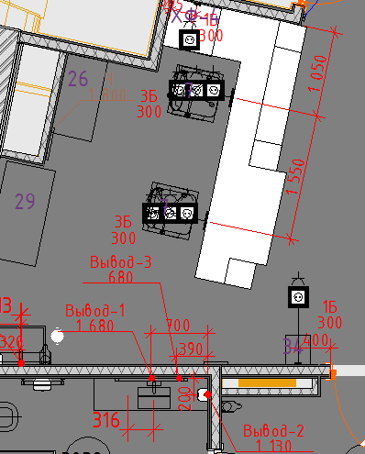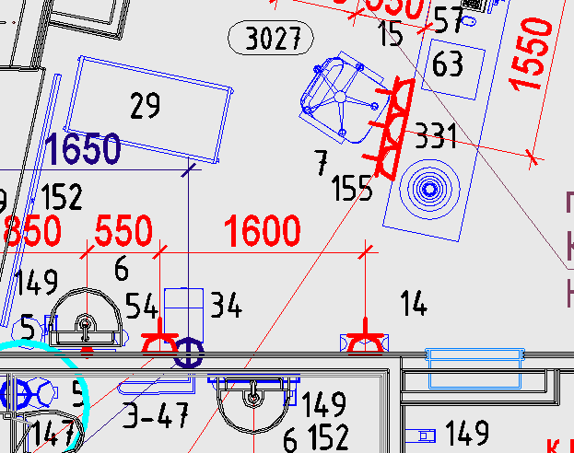
3061  Зал ЛФК | Перенесен умывальник. Добавлено зеркало с освещением. Изменена высота розеток.
3063  Зал ЛФК | Зеркало с освещением установлено в месте, где размещен турник (в разделе ТХ). Турник крепится к стене.
3066  Помещение для переодевания | В раздевальной предусмотрена розетка на высоте 300мм. В разделе ТХ розетка предусмотрена для фена.
4 этаж
4023  Перевязочная | Изменено расположение гипсовочного стола (поз.113А) и тележки (поз.360). Гипсовочный стол разместился под консолью. Добавлены розетки. 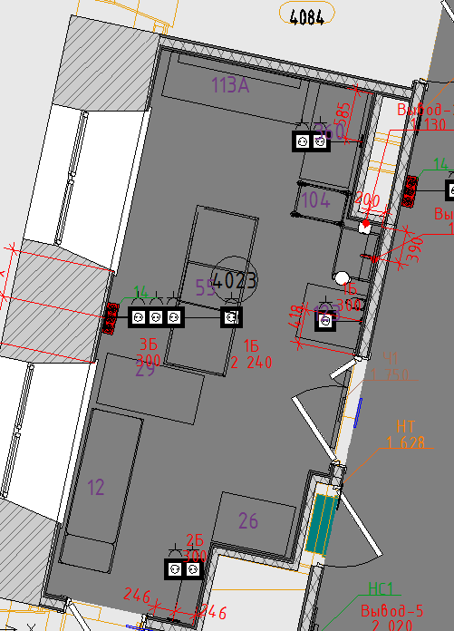 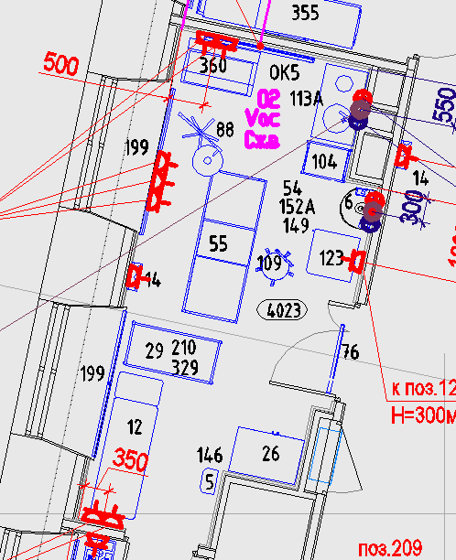
4026  Процедурная | Розетки для рабочего места предусмотрены в полу. С больницей согласовано?
4048  Комната отдыха после процедур | По замечаниям ВК умывальник был перенесен. В дизайн-проекте указано старое проектное решение. В данном варианте облучатель расположен на узком простенке.  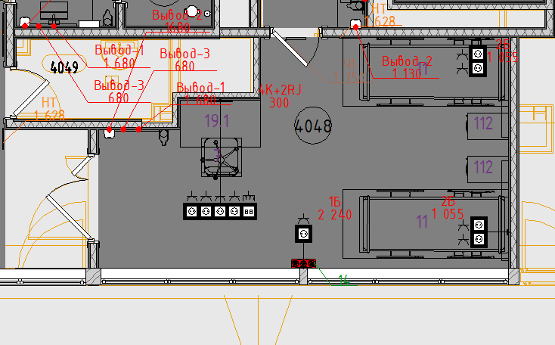  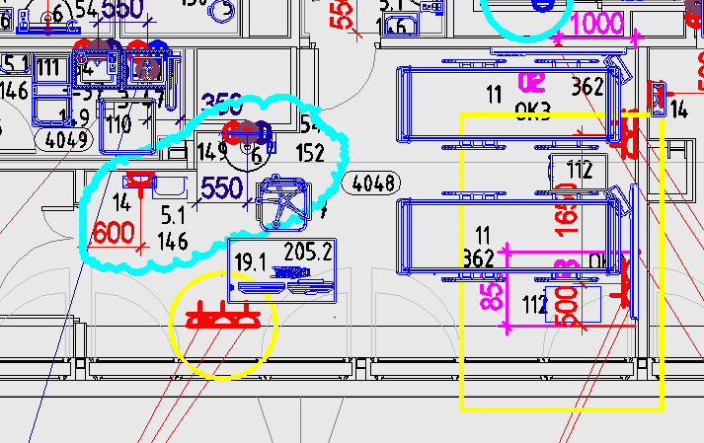
4065  Смотровая | Необходимо определить и согласовать место размещения консоли.  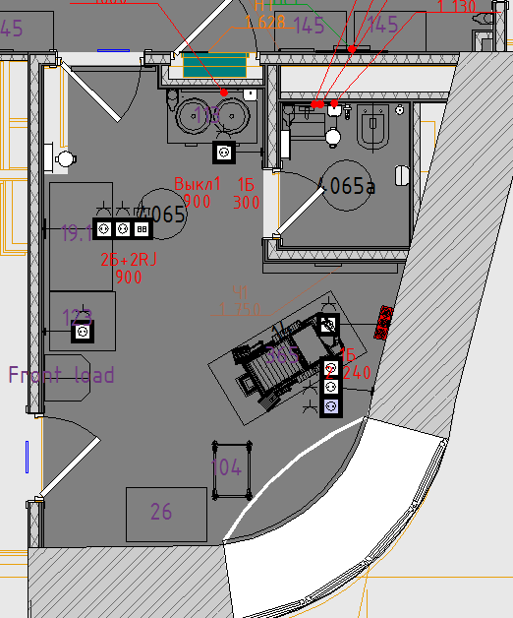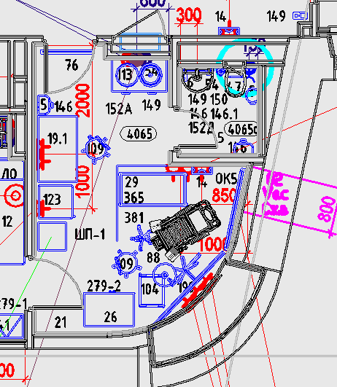

Много привязок указано с точностью до миллиметра. Можно ли округлить?
К примеру:
